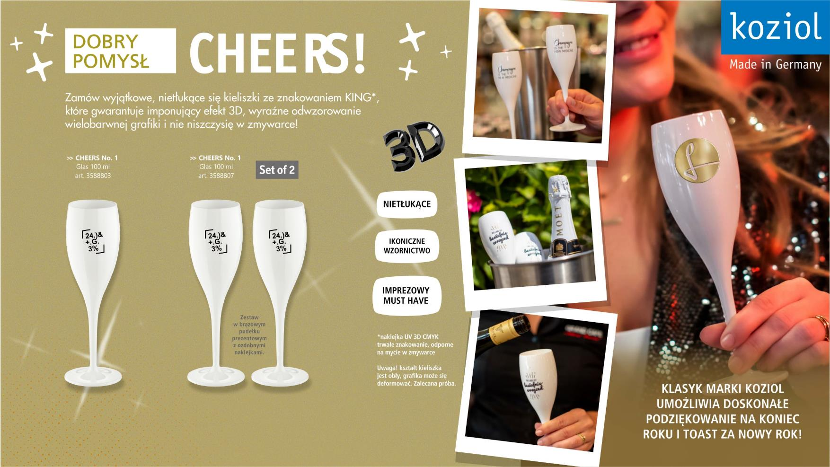
=/< 50 100 250 500 1000 .
3588803 ze znakowaniem KING do 30 x 45 mm 16,86 16,00 15,57 14,63 13,84
3588807 ze znakowaniem KING do 30 x 45 mm 36,86 33,12 31,38 30,32 29,30
Oferta ważna do 12.12.25 lub wyczerpania zapasów. Ceny zawierają znakowanie KING wraz ze wszystkimi
przygotowalniami i transport w jedno miejsce w Polsce. Oferta nie łączy się z innymi.

